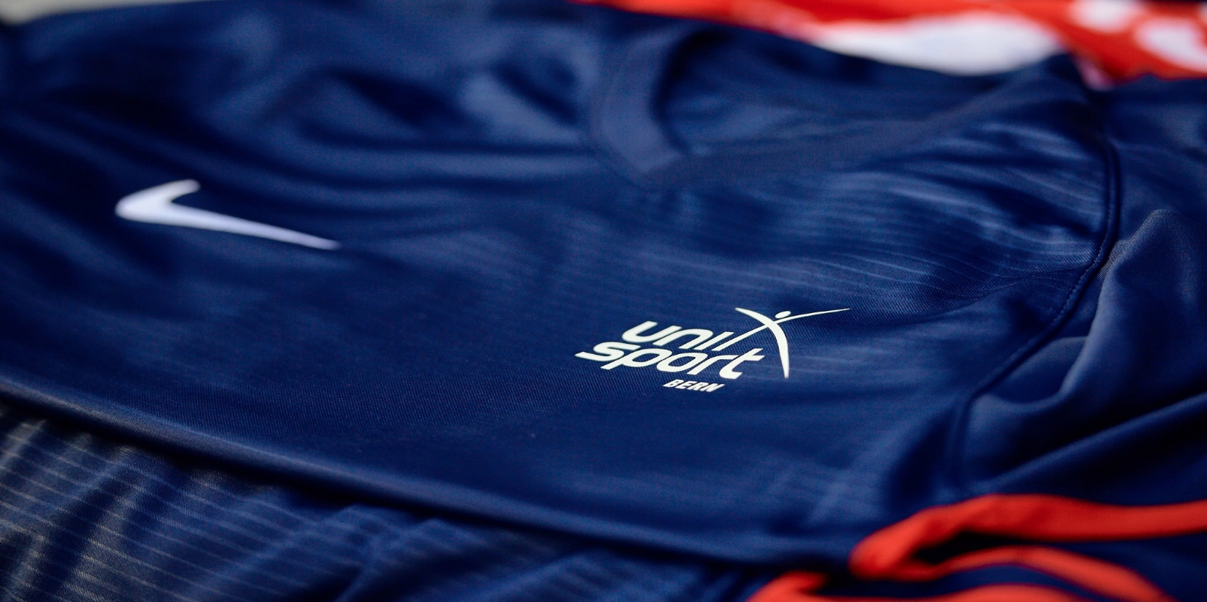

Niveaux Gymnastique aux agrès

Pour tout niveau | Cette offre ne nécessite aucun niveau particulier et est ouverte à toute la communauté des sports universitaires.  Aucun niveau spécifique (N1, N2, N3, N4) n'a été défini pour ce sport.

